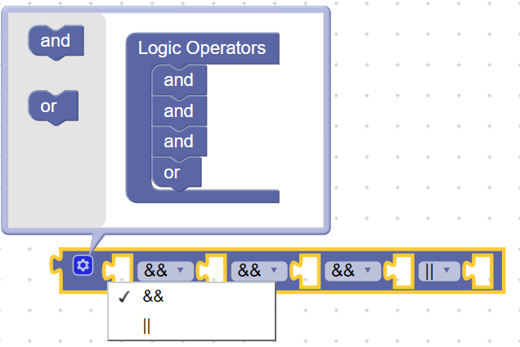

**ELEMENT**

**ITEM**

**ITEM_BLOCK**

**ELEMENT**

**INPUT**

**FIELD**

**ITEM_BLOCK**

**CONTAINER**